Kartoffelsalat mit Wassermelone, Feta und Minze
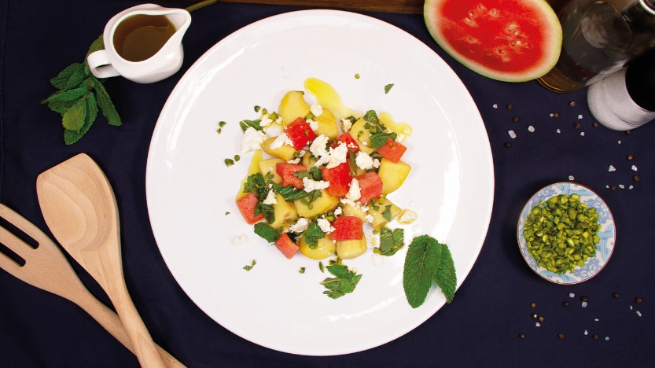

Quelle: KMG/die-kartoffel.de (bei Verwendung bitte angeben)

Zutaten für 4 Portionen:  Für den Kartoffelsalat:  1,5 kg kleine Frühkartoffeln  500 g Wassermelone  ½ Bund frische Minze  200 g Feta  3 EL geschälte, rohe Pistazien | Für das Dressing:  ½ Tasse Olivenöl  2 Zitronen, Saft davon  Salz und Pfeffer
Zubereitung

Das Dressing zubereiten:

Die Zitronen auspressen und den Saft gemeinsam mit der halben Tasse Olivenöl verquirlen, z. B. mit einer Gabel oder einem kleinen Schneebesen. Das Dressing salzen und ordentlich pfeffern.
Den Kartoffelsalat mit Wassermelone, Feta und Minze zubereiten:

Die Kartoffeln waschen und mit Schale in einem Topf mit Salzwasser ca. 15 bis 20 Minuten kochen, bis sie gar sind. Den Topf vom Herd nehmen, das Wasser abgießen und die Kartoffeln zur Seite stellen. Die Kartoffeln abkühlen lassen, gegebenenfalls pellen, vierteln und in eine große Schüssel geben.

Die Wassermelone würfeln und in der Salatschüssel neben den Kartoffelstücken anrichten.
Die Minze waschen, trocken tupfen, die Blätter abziehen und diese grob hacken. Die Pistazien ebenfalls grob hacken.

Etwa die Hälfte der gehackten Minzblätter und Pistazien zu den Kartoffeln und der Wassermelone in die Schüssel geben. Die restliche Hälfte zum Garnieren des Salats zurückbehalten.

Den Fetakäse abtropfen und in sehr groben Stücken über die restlichen Zutaten krümeln.

Das Dressing über den Kartoffelsalat träufeln und den Salat vorsichtig vermischen. Mit den restlichen gehackten Pistazien und frischen Minzblättern garnieren und sofort servieren.

Das Rezept gibt es online unter folgendem Link:
https://die-kartoffel.de/kartoffelsalat-mit-wassermelone-feta-und-minze/

Weitere tolle Rezepte sowie Informationen und Tipps rund um die Kartoffel gibt es zudem unter www.die-kartoffel.de.
Über die KMG
Die Kartoffel-Marketing GmbH (KMG) wurde 2014 gegründet. Sie versteht sich als „Bündnis der Kartoffelprofis“ und repräsentiert die deutschen Speisekartoffelproduzenten und die Kartoffelhändler. Ihr Ziel ist es, die Verbraucher in Deutschland über die Vielseitigkeit und den hohen Wert der Kartoffel zu informieren. Zur KMG gehören der Deutsche Kartoffelhandelsverband e. V., die Bundesvereinigung Erzeugergemeinschaften Kartoffeln und der Verein Landvolk Niedersachsen – Landesbauernverband e. V. Projekte der KMG werden von der Landwirtschaftlichen Rentenbank unterstützt.

Experten-Interviews:
Wir arbeiten mit zahlreichen Experten aus dem Kartoffelanbau und aus der Kartoffelproduktion zusammen,
die Ihnen für Interviews zur Verfügung stehen. Bitte wenden Sie sich gerne an uns.

Pressekontakt:
agentur05 GmbH | Christina Fischer
E-Mail: fischer@agentur05.de
Tel.: 0221 925454-816 gefördert von der Sachsenring 81 | 50677 Köln Landwirtschaftlichen Rentenbank

